"Лучшее в Австралии" - путешествие средней активности 14 дней

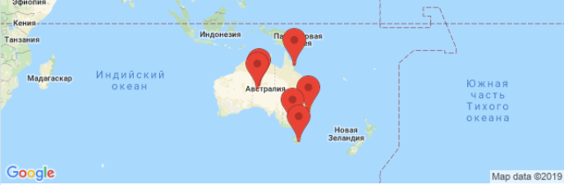ДЕНЬ 1, ПРИБЫТИЕ В АВСТРАЛИЮ, СИДНЕЙ

Прибытие в Австралию в город Сидней, отдых
Добро пожаловать на самый древний континент планеты! Прибытие в Австралию в город Сидней. Встреча и трансфер в отель. Отдых, свободное время и ночевка.

ДЕНЬ 2, СИДНЕЙ

Знакомство с Сиднеем
Знакомство с главными достопримечательностями Сиднея - одного из самых живописных мегаполисов планеты, включая знаменитый Дом оперы, мост – «вешалку» и легендарный пляж Бондай. Ночевка в Сиднее.
View

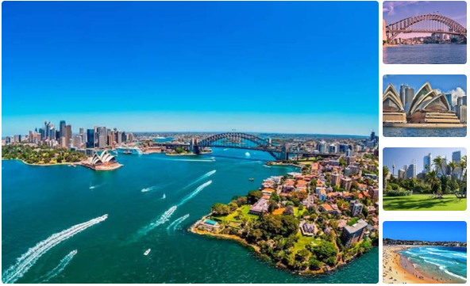

ДЕНЬ 3, СИДНЕЙ

День в Сиднее
Сидней достоин того, чтобы провести в нем как минимум один свободный день. Шопинг, прогулки, подъем на мост, круиз по бухте, парки природы, океанариум, зоопарк, телебашня. Вы также можете отправиться в нац. парк Голубые горы с уникальными ландшафтами и природой. Ночевка в Сиднее.

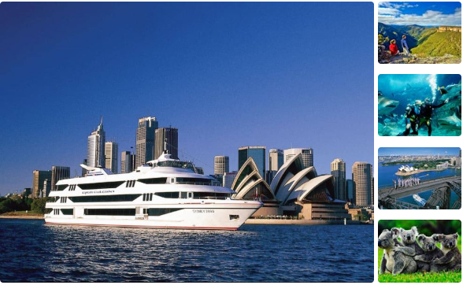

ПЕРЕЛЕТ В ТАСМАНИЮ, ХОБАРТ

Перелет на остров Тасмания, столица Тасмании Хобарт и нац. парк горы Филд
Утром перелет в Тасманию. Знакомство со столицей Тасмании – городом Хобарт. Подъем на гору Веллингтон с панорамный обзором. Прогулка в национальном парке горы Филд с реликтовыми дождевыми лесами и древовидными папоротниками. Посещение форелевых прудов и фотоохота за утконосом. Ночевка в Хобарте.
View

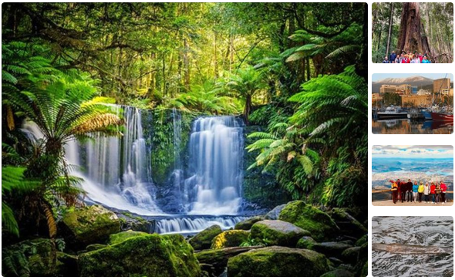

ДЕНЬ 5, ХОБАРТ, ТАСМАНИЯ

День в Хобарте, Тасмания
Сегодня у Вас будет день для самостоятельного открытия Тасмании. Можно отправиться в нац. парк Фрейсинет или нац. парк Тасман, посетить знаменитый порт Артур, увидеть тасманского дьявола, погулять по Саламанке в Хобарте, подегустировать местные вина, устрицы, ягоды и другое.
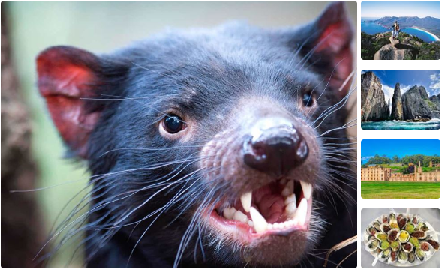

ДЕНЬ 6, ПЕРЕЛЕТ В МЕЛЬБУРН

Перелет в Мельбурн, знакомство с культурной столицей Австралии
Перелет в Мельбурн. Знакомство с главными достопримечательностями культурной и спортивной столицы континента. Свободный вечер и ночевка в Мельбурне.
View

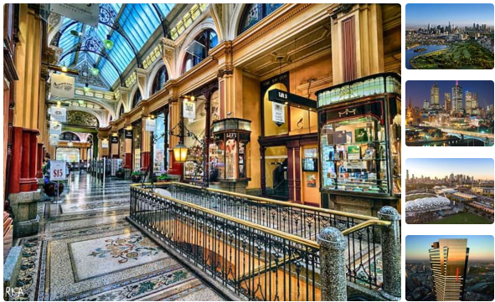

ДЕНЬ 7-8, МЕЛЬБУРН

Экскурсии и туры в Мельбурне
Мельбурн нередко называют "Парижем Австралии". Эта культурная столица привлекает туристов со всего мира своей архитектурой, природой и культурой. Вы сможете отправиться по Великой океанской дороге в нац. парк Отвей и 12 апостолов. Посетить нац. парк Данденонг, парк скульптур аборигенов и остров Филлипа со знаменитым парадом пингвинов. Другие опции - дегустация вин на винодельнях в долине реки Ярра, искупаться и позагорать на пляже Св. Килд, сафари на воздушном шаре, музеи и галлереи, множество превосходных кафе и ресторанов, поболеть на спортивном состязании и другое.
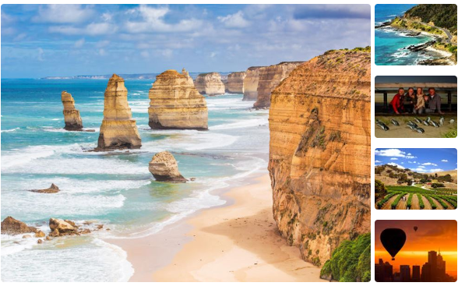

ДЕНЬ 8

Свободный день.

ДЕНЬ 9, ПЕРЕЛЕТ В УЛУРУ, АЙЕРС РОК

Перелет в "Красный центр Австралии, закат на Улуру
Перелет в центральную пустыню Австралии. Сегодня у Вас будет уникальная возможность отправиться в нац. парк Улуру и встретить знаменитый закат у самого большого монолита нашей планеты с наблюдением за изменением красок. Ночевка в Айерс Рок.
View

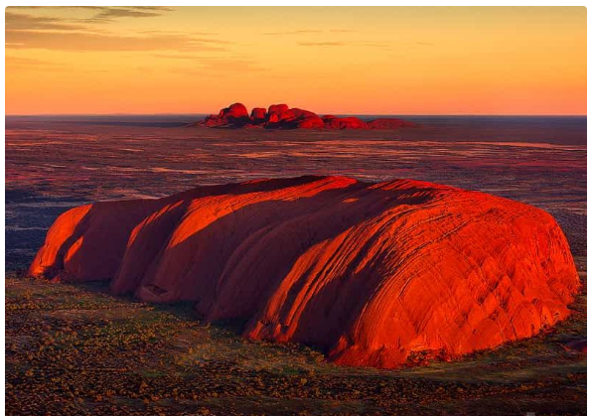

ДЕНЬ 10, НАЦ. ПАРК УЛУРУ И КАТА ТЖУТА

День в нац. парке Улуру - Ката Тжута
Вы проведете этот день в центре Австралии в окружении пустыни и уникальных природных явлений. Сегодня Вы можете отправиться открывать Королевский каньон с пешеходным маршрутом. Другая опция - встретить рассвет у монолита Ольгас или Ката Тжута. Мы также рекомендуем совершить живописный полет на вертолете. Экзотичными опциями могут стать экскурсии на верблюдах или мотоциклах Харлей Дэвидсон. Вечером уникальный ужин со звуками тишины на фоне заката между Улуру и Ката Тжута, а затем удивительное поле с мириадой огней в глубокой темноте пустыни.
View

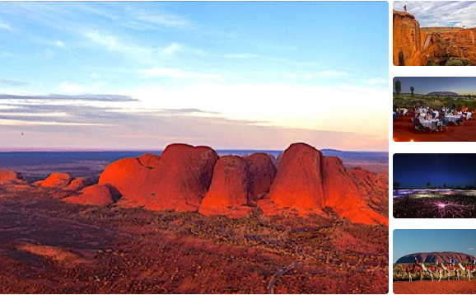ДЕНЬ 11, ПЕРЕЛЕТ В КЕРНС

Перелет в тропический Кернс, отдых на пляже
Перелет на север континента в тропический Кэрнс. Трансфер в курортную зону Палм Ков. Свободное время и отдых на пляже. Ночевка в Палм Ков на побережье.
View

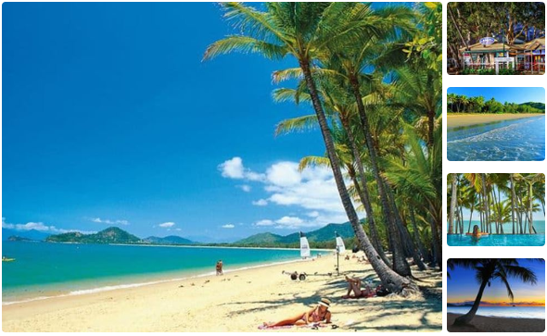

ДЕНЬ 12, БОЛЬШОЙ БАРЬЕРНЫЙ РИФ

Дайвинг и снорклинг на Большом барьерном рифе
Целодневный круиз в морской заповедник на Большой барьерный риф – природное наследие ЮНЕСКО. Дайвинг или плавание с маской и ластами в красочном подводном мире. Есть возможность полетать на вертолете над рифами, уходящими в горизонт. Ночевка в Кернсе или Палм Ков.
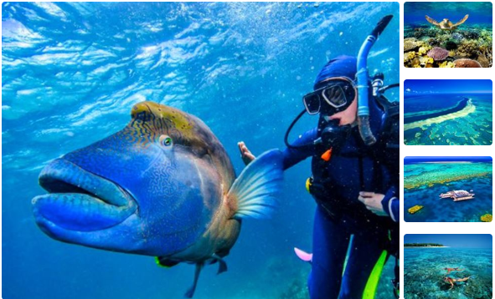

ДЕНЬ 13, ПАЛМ КОВ

День в тропиках и на пляжах в Палм Ков
Сегодня Вы можете посетить парк кровожадных крокодилов солти и других австралийских животных, нац. парк и деревню Куранда с самыми древними джунглями на нашей планете, центр культуры аборигенов, плато Атертон с уникальной природой и культурой и нац. парк Кратерное озеро, остров Зеленый с центром морских черепах, совершить каякинг и многое другое. Можно просто посвятить день солнцу и морю на пляже. Ночевка в Палм Ков.
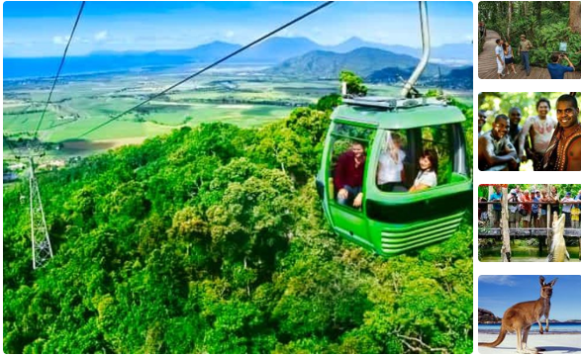

ДЕНЬ 14, ЗАВЕРШЕНИЕ ТУРА

Трансфер в аэропорт, вылет из страны
В назначенное время трансфер в аэропорт. Завершение тура. Счастливого Вам пути!

